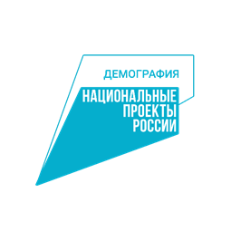 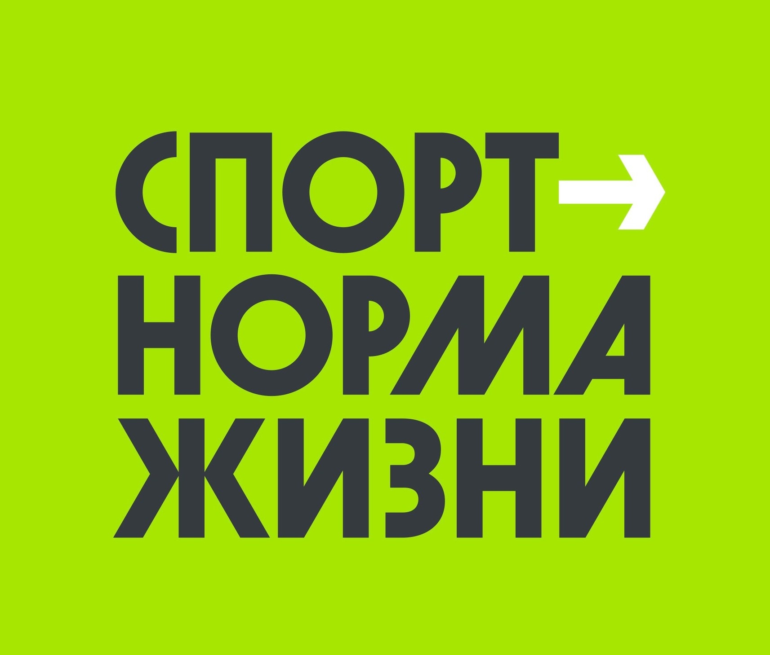 

**В России стартует Всероссийская акция «Неделя ГТО»**

7 декабря Минспорт России и АНО «Национальные приоритеты» запустили Всероссийскую акцию «Неделя ГТО» в рамках федерального проекта «Спорт - норма жизни» нацпроекта «Демография».

Акция нацелена рассказать о строящихся в регионах России площадках ГТО, где каждый желающий может заниматься спортом, сделав его нормой и частью своей повседневной жизни. Данная акция - еще одна возможность информировать жителей страны о выполнении нормативов ГТО и напомнить о пользе физической активности.

В рамках акции «Неделя ГТО» каждый желающий может бросить себе вызов, выполнить норматив ГТО и стать мастером того или иного упражнения. Чтобы стать мастером отжиманий, подтягиваний, бега, скандинавской ходьбы и других упражнений, любителям спорта нужно опубликовать видео или фото в социальных сетях с хештегом #неделяГТО.

Специально для мастеров упражнений разработаны карточки, которые можно размещать на своей странице и делиться историями успеха выполнения испытаний комплекса ГТО, отправлять друзьям.

Пять самых активных участников получат подарки с символикой федерального проекта «Спорт - норма жизни» нацпроекта «Демография». Найти и скачать карточки можно на официальном портале федерального проекта «Спорт-норма жизни» norma.sport или в социальных сетях национальных проектов России.

Кроме того, в мессенджерах (Telegram, Viber, Whats App) можно будет найти тематический стикерпак с талисманами ГТО, а также в социальной сети Facebook сторонники активного и здорового образа жизни смогут присоединиться к движению ГТО и опубликовать на своей странице фото с использованием специальной рамки.

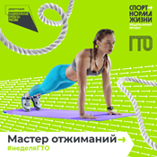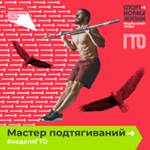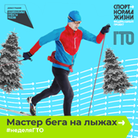

В рамках акции в регионах будут устанавливаться информационные стенды с комплексом упражнений, который направлен на подготовку к успешному выполнению нормативов ГТО. Стенды помогут идентифицировать площадки, которые построены в рамках реализации федерального проекта «Спорт – норма жизни» нацпроекта «Демография». На площадках ГТО каждый желающий сможет заниматься физической культурой и спортом, сделав его нормой и частью своей повседневной жизни.

«*Новый взгляд на ГТО, другие подходы к форматам организации сдачи этих нормативов, надеюсь, станет катализатором для нового спортивного тренда. Все мероприятия проекта «Спорт – норма жизни» направлены на расширение возможностей заниматься физической культурой и вести здоровый, подвижный образ жизни. За первый год реализации проекта в регионах оборудовано около 800 малых спортивных площадок ГТО и 35 физкультурно-оздоровительных комплексов открытого типа. В 2020 году поставлены комплекты оборудования для создания 372 спортивных площадок и 40 физкультурно-оздоровительных комплексов открытого типа»,* - сообщила **генеральный директор АНО «Национальные приоритеты» София Малявина**.

В период акции «Неделя ГТО» в социальных сетях национальных проектов России ежедневно будут публиковаться мини-интервью с послами ГТО. Своими спортивными секретами поделятся Светлана Журова, Светлана Болдыкова, Ирек Зиннуров, Андрей Ким, Даци Дациев и Андрей Сироткин.

Финалом Всероссийской акции «Неделя ГТО» станет Фестиваль чемпионов комплекса ГТО «Игры ГТО», который пройдет впервые в новой соревновательной форме и откроет череду событий, приуроченных к 90-летию создания Всесоюзного комплекса ГТО (СССР).

Фестиваль соберет команды из 32 регионов страны, в которые войдут сильнейшие физкультурники-любители, способные выполнять нормативы ГТО с максимальным результатом.

За звание «Чемпион ГТО» будут бороться команды, состоящие из шести физкультурников (по одному мужчине и женщине в возрасте 18-29 лет, 30-39 лет и 40-49 лет), соответствующих VI, VII и VIII возрастным ступеням комплекса ГТО.

Спортивная программа Фестиваля будет состоять из двух частей: выполнение испытаний комплекса ГТО на максимально возможный результат и «Эстафета ГТО». Участникам будет предложено выполнить упражнения на силу, гибкость, меткость, скорость.

12 декабря состоится торжественная церемония открытия, после чего спортсмены приступят к соревнованиям. В конце дня будут определены 14 команд-финалистов и победители личных зачетов («Чемпион ГТО: сила», «Чемпион ГТО: гибкость», «Чемпион ГТО: скорость», «Чемпион ГТО: меткость»).

13 декабря пройдет «Эстафета ГТО», в которой примут участие команды, занявшие 1-14 места в общекомандном зачете по итогам первого соревновательного дня. Вечером состоится церемония закрытия, на которой будут объявлены победители.

Команда-победитель (субъект Российской Федерации) получит право на проведение Фестиваля в следующем году.

В настоящее время испытания ГТО может пройти любой человек в возрасте от 6 лет и старше. Комплекс ГТО состоит из 58 упражнений, которые определяют силу, выносливость, гибкость, быстроту, ловкость, меткость, прикладные навыки. Среди них бег на короткие и длинные дистанции, бег на лыжах, упражнения на мышцы пресса, прыжки в длину с места и разбега, плавание, стрельба из винтовки и другие.

Всего за период внедрения комплекса ГТО, с 1 сентября 2014 года по 1 декабря 2020 года (включительно), прошли регистрацию на интернет-портале комплекса ГТО более 14,2 млн россиян или 10,5% от общей численности населения старше 6 лет.

Из общего числа участников физкультурно-спортивного движения «Комплекс ГТО» 59,4% или более 8 млн жителей страны приняли участие в выполнении нормативов испытаний комплекса ГТО. 44% россиян от общего числа приступивших к тестированию или более 3,5 млн человек завершили их выполнение и показали высокий уровень физической подготовленности, соответствующий бронзовому, серебряному и золотому знакам отличия ГТО.

**Ссылка на материалы:** [**https://cloud.mail.ru/public/3LaN/aduRJFkBQ**](https://cloud.mail.ru/public/3LaN/aduRJFkBQ)

**Стикерпак в Telegram:** [**https://t.me/addstickers/GTO_Stickers**](https://t.me/addstickers/GTO_Stickers)

**Стикерпак в Viber:** [**https://stickers.viber.com/pages/custom-sticker-packs/11eb36eea2a8c1c2838a21c4cd0fafa8fa3b4d902c6020c9**](https://stickers.viber.com/pages/custom-sticker-packs/11eb36eea2a8c1c2838a21c4cd0fafa8fa3b4d902c6020c9)

**Стикерпак в Whats App:** [**http://sticker.ly/s/BNQ15F**](http://sticker.ly/s/BNQ15F)

**Рамка в Facebook: [www.facebook.com/profilepicframes/?selected_overlay_id=223988459102119](http://www.facebook.com/profilepicframes/?selected_overlay_id=223988459102119)**



***! В материалах обязательно упоминание национального проекта «Демография»!***